Министерство образования Российской Федерации
Пензенский государственный университет
Кафедра «Вычислительная техника»
ОТЧЕТ
по лабораторной работе №1
по курсу «Сети и телекоммуникации»

Выполнили:
студенты группы 15ВВ1
Шеянов Н.Н.
Лосяков О.А..

Приняли:
Коннов Николай Николаевич
Кучин Алексей Викторович

Пенза 2018

Цель работы

Изучение методов контроля и мониторинга сетей, построенных на базе стека протоколов TCP/IP с помощью диагностических утилит операционной системы Windows.

Лабораторное задание
1.3.1. С помощью утилиты ipconfig, запущенной из командной строки, определить имя, IP-адрес и физический адрес основного сете-вого интерфейса компьютера, IP-адрес шлюза, IP-адреса DNS-серверов и использование DHCP. Результаты представить в виде таблицы.
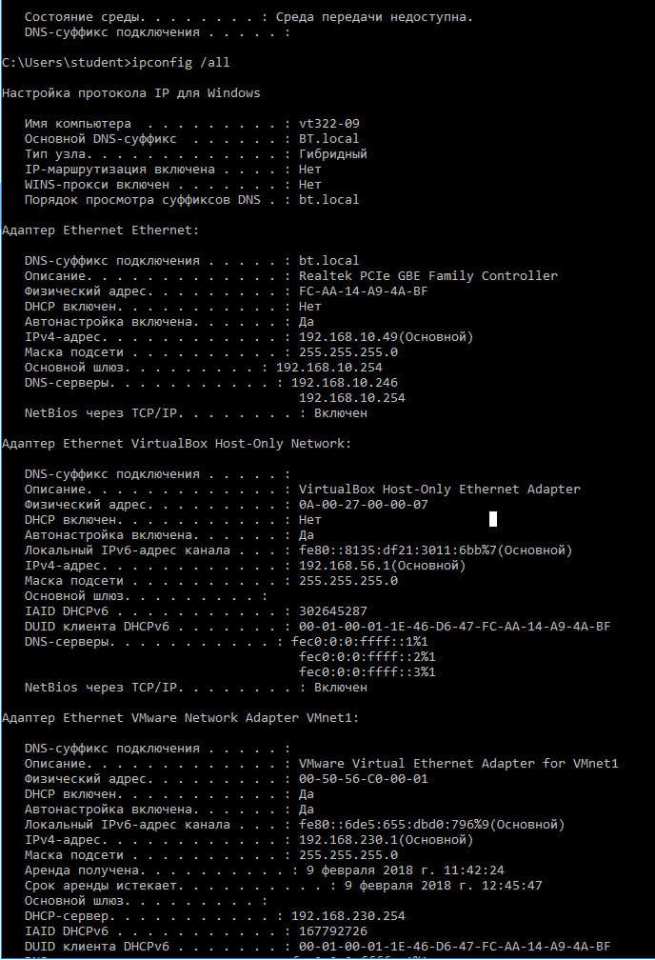
Имя | Vt322-09
IP-адрес | 192.168.10.49
Физический адрес | FC-AA-14-A9-4A-BF
IP-адрес шлюза | 192.168.10.254
IP-адреса DNS серверов | 192.168.10.246  192.168.10.254
Использование DHCP | Нет
1.3.2. С помощью утилиты nslookup определить IP-адрес одного из удаленных серверов, доменные имена которых указаны в табл. 1.2.
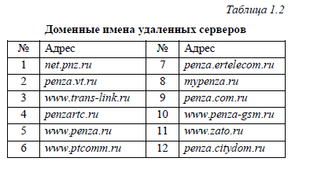
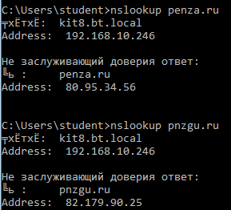
1.3.3. С помощью утилиты ping проверить состояние связи c лю-
быми компьютером и шлюзом локальной сети, а также с одним из уда-
ленных серверов, доменные имена которых указаны в табл. 1.2.
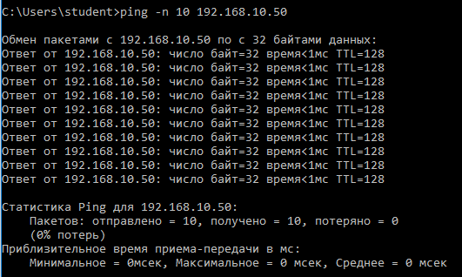
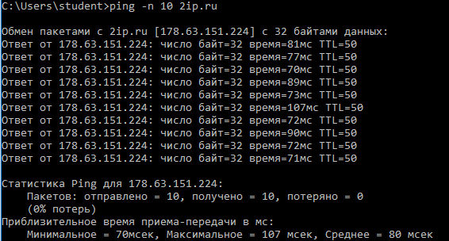
IP-адрес хоста назначения | 192.168.10.50 | 178.63.151.224
Среднее время приема-передачи | 0мс | 80мс
Процент потерянных пакетов | 0% | 0%
1.3.4. С помощью утилиты arp проверить состояние ARP-кэша.
Провести пингование какого либо хоста локальной сети, адрес кото-
рого не был отражен в кэше. Повторно открыть ARP-кэш и проконтро-
лировать модификацию его содержимого. Представить полученные
значения ARP-кэша в отчете.
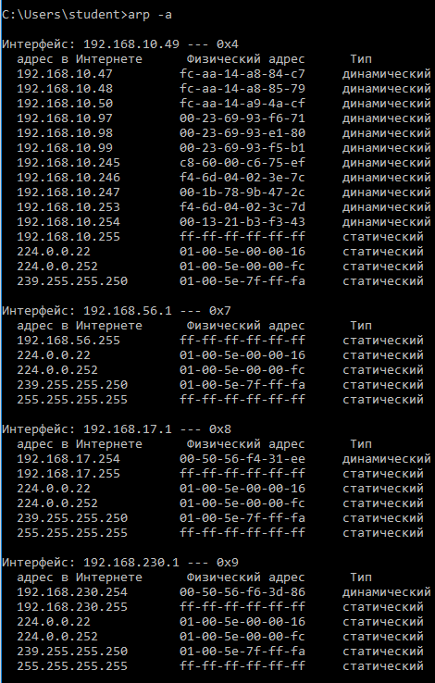
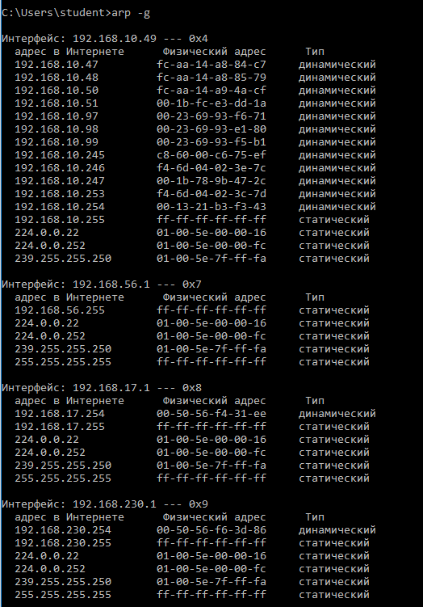
1.3.5. Провести трассировку одного из удаленных хостов в соответствии с вариантом, выбранным в п. 1.3.2. Если есть потери пакетов,
то для соответствующих хостов среднее время прохождения необходимо определять с помощью утилиты ping по 10 пакетам. В отчете
привести копию окна с результатами работы утилиты tracert.
Определить участок сети между двумя соседними маршрутизаторами, который характеризуется наибольшей задержкой при пересылке
пакетов. Для найденных маршрутизаторов с помощью сервиса Whois
определить название организаций и контактные данные администратора (тел., e-mail). Полученную информацию привести в отчете.
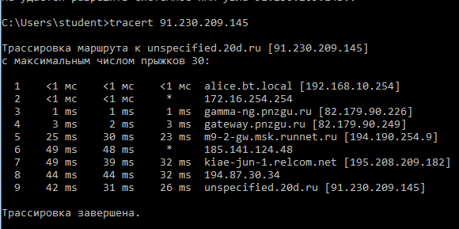

Информация об IP-адресе 91.230.209.145
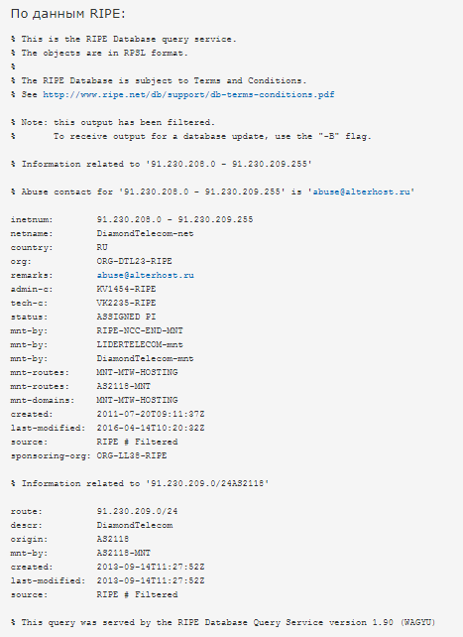
1.3.6. С помощью утилиты netstat посмотреть активные текущие
сетевые соединения и их состояние на вашем компьютере, для чего:
1) запустить несколько экземпляров веб-браузера, загрузив в них
различные страницы с разных веб-сайтов (по указанию преподавателя);
2) закрыть браузеры и с помощью netstat проверить изменение
списка сетевых подключений.
Проконтролировать сетевые соединения в реальном масштабе
времени, для чего:
1) закрыть ранее открытые сетевые приложения;
2) запустить из командной строки утилиту netstat, задав числовой
формат отображения адресов и номеров портов и повторный вывод с
периодом 20–30 с;
3) в отдельном окне командной строки запустить утилиту ping в
режиме «до прерывания»;
4) наблюдать отображение netstat, текущей статистики сетевых
приложений;
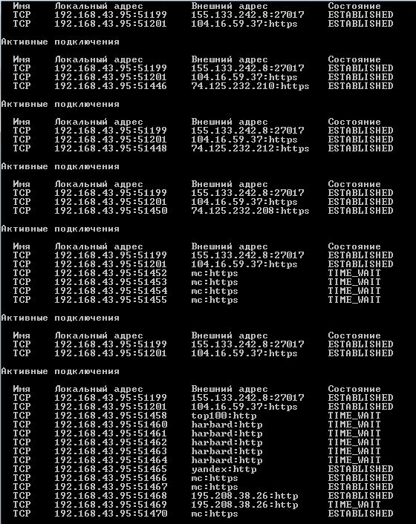
Выводы

Изучили методы контроля и мониторинга сетей, построенных на базе стека протоколов TCP/IP с помощью диагностических утилит операционной системы Windows..

